ĐẠI HỌC ĐÀ NẴNG
ĐẠI HỌC BÁCH KHOA
KHOA CÔNG NGHỆ THÔNG TIN


PBL2: DỰ ÁN CƠ SỞ LẬP TRÌNH

Đề tài: Xây dựng hệ thống quản lí thông tin khách hàng phòng gym

SINH VIÊN THỰC HIỆN:
Văn Bá Phạm Tấn LỚP: 22T_DT5 NHÓM: 22N14A
Hồ Quý Ly LỚP: 22T_DT5 NHÓM: 22N14A
GIẢNG VIÊN HƯỚNG DẪN: ThS. Mai Văn Hà

Đà Nẵng, 01-2024

LỜI MỞ ĐẦU
Trong thời đại công nghệ thông tin phát triển mạnh mẽ như hiện nay, việc áp dụng công nghệ thông tin đã mang lại hiệu quả cao hơn trong nhiều lĩnh vực, đặc biệt là trong lĩnh vực quản lý. Công nghệ thông tin đã trở thành một công cụ quan trọng, giúp tối ưu hóa quá trình quản lý, nâng cao hiệu suất và tạo ra lợi ích đáng kể cho các tổ chức và doanh nghiệp.
Trong lĩnh vực phòng gym, việc quản lý khách hàng là một thách thức không nhỏ. Với số lượng khách hàng ngày càng tăng, việc ghi nhớ và theo dõi thông tin cá nhân, lịch sử tập luyện và gói dịch vụ của từng khách hàng trở nên phức tạp và dễ gây nhầm lẫn. Đồng thời, việc tạo ra các báo cáo và thống kê để phân tích hoạt động của phòng gym cũng đòi hỏi sự tổ chức và tính chính xác cao.
Với mục tiêu cải thiện quá trình quản lý khách hàng và tối ưu hóa hoạt động của phòng gym, việc xây dựng một hệ thống quản lý khách hàng phòng gym là một lựa chọn hợp lý. Bằng việc áp dụng công nghệ thông tin vào việc xây dựng hệ thống quản lý khách hàng phòng gym, chúng ta có thể dễ dàng quản lý thông tin khách hàng, lịch sử tập luyện và gói dịch vụ, đồng thời cung cấp các chức năng báo cáo và thống kê để hỗ trợ quyết định và đánh giá hoạt động của phòng gym.
Trong báo cáo này, chúng em sẽ trình bày chi tiết về phân tích chức năng, thiết kế và triển khai của hệ thống quản lý khách hàng phòng gym. Chúng em cũng sẽ đề cập đến các kết quả đạt được và những hướng phát triển tiềm năng trong tương lai, nhằm góp phần nâng cao hiệu quả quản lý và đáp ứng nhu cầu ngày càng cao của khách hàng trong lĩnh vực phòng gym.

MỤC LỤC
LỜI MỞ ĐẦU 2
MỤC LỤC 3
DANH MỤC HÌNH VẼ 5
1. GIỚI THIỆU ĐỀ TÀI 6
2. PHÂN TÍCH CHỨC NĂNG HỆ THỐNG 6
2.1. Thêm khách hàng 6
2.2. Xóa thông tin khách hàng 6
2.3. Chỉnh sửa thông tin khách hàng 6
2.4. Xem danh sách khách hàng 6
2.5. Tìm kiếm khách hàng 7
2.6. Nâng cấp gói tập (Chỉ dành cho khách hàng loại 2) 7
2.7. Xem giá gói tập 7
2.8. Xem doanh thu 7
3. THIẾT KẾ CẤU TRÚC DỮ LIỆU 7
3.1. Phát biểu bài toán 7
3.2. Phân tích và ứng dụng cấu trúc dữ liệu trong hệ thống 9
3.2.1. Cấu trúc dữ liệu 9
3.2.2. Thuật toán 10
4. PHÂN TÍCH HƯỚNG ĐỐI TƯỢNG VÀ TRIỂN KHAI HỆ THỐNG 11
4.1. Cấu trúc hệ thống hướng đối tượng 11
4.1.1. Class 11
4.1.2. Tính chất OOP 12
4.2. Kết quả 13
4.2.1. Giao diện chính của chương trình 13
4.2.2. Kết quả thực thi của chương trình 13
4.2.3. Nhận xét 17
KẾT LUẬN VÀ HƯỚNG PHÁT TRIỂN 17
a. Kết luận 17
b. Hướng phát triển 17
TÀI LIỆU THAM KHẢO 18
[1] Tên tác giả, Tên tài liệu, Tên nhà xuất bản, năm xuất bản 18
[2] Tên chủ sở hữu, Tên bài viết, url, ngày truy cập 18

DANH MỤC HÌNH VẼ
Hình 1. Minh họa file danh sách khách hàng tập theo ngày. 8
Hình 2. Minh họa file danh sách khách hàng tập định kì. 8
Hình 3. Minh họa file danh sách khách hàng VIP. 8
Hình 4. Minh họa file dich vụ đính kèm. 8
Hình 5. Minh họa file doanh thu. 9
Hình 6. Khai báo vector History. 9
Hình 7. Khai báo vector revenue. 9
Hình 8. Khai báo vector custumers. 10
Hình 9. Khai báo map Services. 10
Hình 10. Thuật toán tìm kiếm trong hàm Check. 11
Hình 11. Giao diện chính chương trình. 13
Hình 12. Chọn loại khách hàng. 13
Hình 13. Nhập thông tin khách hàng. 14
Hình 14. Nhập thông tin ngày tập. 14
Hình 15. Minh họa chức năng xóa thông tin khách hàng. 14
Hình 16. Minh họa chức năng sửa thông tin khách hàng. 15
Hình 17. Minh hoạ chức năng xem danh sách khách hàng. 15
Hình 18. Minh họa chức năng tìm kiếm khách hàng. 15
Hình 19. Nhập thông tin nâng cấp gói tập. 16
Hình 20. Chọn dịch vụ kèm theo khi nâng cấp. 16
Hình 21. Minh họa chức năng xem giá gói tập. 16
Hình 22. Minh họa chức năng xem doanh thu. 17

GIỚI THIỆU ĐỀ TÀI
Trong ngành dịch vụ phòng gym, quản lý khách hàng là một yếu tố quan trọng đảm bảo thành công của doanh nghiệp. Để nâng cao chất lượng dịch vụ và tạo trải nghiệm tốt hơn cho khách hàng, việc áp dụng công nghệ thông tin trong xây dựng hệ thống quản lý khách hàng phòng gym đã trở thành một xu hướng phổ biến. Đề tài này tập trung vào việc phân tích, thiết kế và triển khai một hệ thống hỗ trợ quản lý khách hàng phòng gym để tăng cường hiệu quả quản lý và tạo trải nghiệm tốt cho khách hàng.

PHÂN TÍCH CHỨC NĂNG HỆ THỐNG

Thêm khách hàng
- Chọn loại khách hàng để thêm.
- Nhập số điện thoại.
- Nhập thông tin khách hàng.
- Nhập thông tin gói tập tương ứng từng loại khách hàng.
- Kết thúc nhập.

Xóa thông tin khách hàng
- Chọn loại khách hàng cần xóa.
- Nhập số điện thoại cần xóa.
- Kết thúc xóa.

Chỉnh sửa thông tin khách hàng
- Chọn loại khách hàng cần chỉnh sửa.
- Nhập số điện thoại của khách hàng cần chỉnh sửa.
- Chọn mục thông tin muốn chỉnh sửa.
- Kết thúc chỉnh sửa.

Xem danh sách khách hàng
- Chọn loại khách hàng cần xem.
- Hiển thị danh sách của loại khách hàng cần xem.
- Kết thúc xem.

Tìm kiếm khách hàng
- Chọn loại khách hàng cần tìm kiếm.
- Nhập số điện thoại của khách hàng.
- Hiển thị thông tin khách hàng.
- Kết thúc tìm kiếm.

Nâng cấp gói tập (Chỉ dành cho khách hàng loại 2)
- Nhập số điện thoại khách hàng cần nâng cấp.
- Nhập thông tin cho gói tập loại VIP.
- Kết thúc nâng cấp.

Xem giá gói tập
- Chọn loại gói tập muốn xem giá.
- Hiển thị giá của gói tập.
- Kết thúc xem.

Xem doanh thu
- Chọn loại khách hàng cần xem doanh thu.
- Hiển thị doanh thu loại khách hàng đó.
- Kết thúc xem.

THIẾT KẾ CẤU TRÚC DỮ LIỆU

Phát biểu bài toán
- Đầu vào (Input): File thông tin khách hàng, thông tin dịch vụ (của loại VIP), doanh thu.
- Đầu ra (Output): File thông tin khách hàng, doanh thu.
- File thông tin khách hàng
  - Mỗi loại khách hàng sẽ được in ở 1 file riêng.
  - Mỗi khách hàng sẽ được in trên 1 dòng.
  - Theo thứ tự là Họ và tên, năm sinh, giới tính, số điện thoại, thông tin gói tập tương ứng.
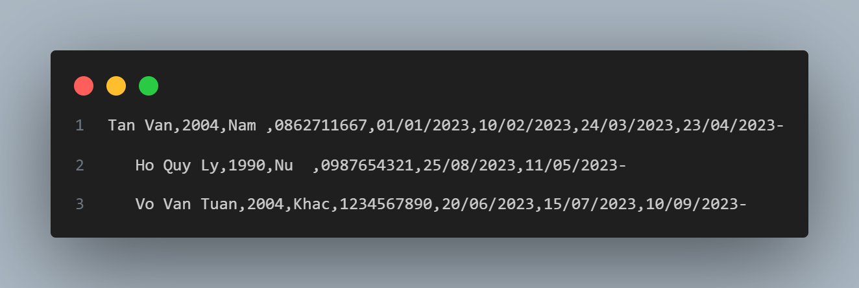
Hình 1. Minh họa file danh sách khách hàng tập theo ngày.

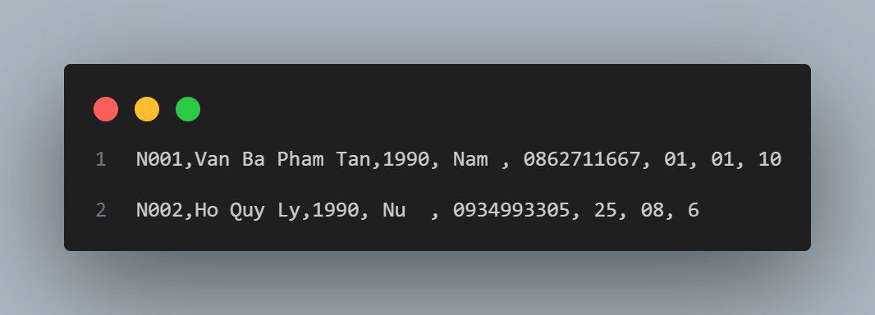
Hình 2. Minh họa file danh sách khách hàng tập định kì.

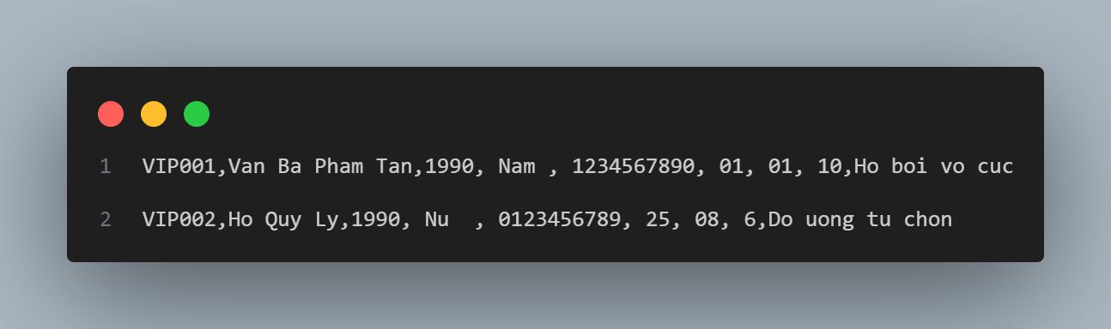
Hình 3. Minh họa file danh sách khách hàng VIP.
- File dịch vụ loại VIP:
  - Mỗi loại dịch vụ sẽ được in trên 1 dòng.
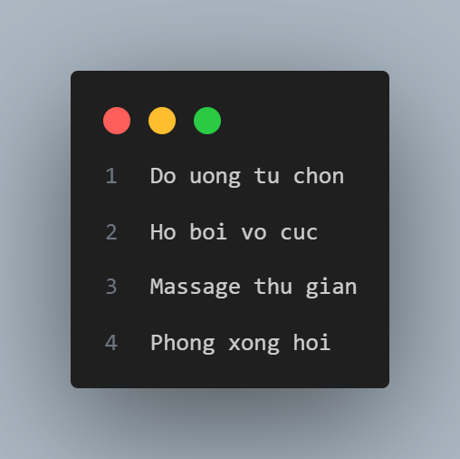
Hình 4. Minh họa file dich vụ đính kèm.
- File doanh thu:
  - Mỗi loại doanh thu sẽ ở 1 file riêng.
  - Gồm 12 giá trị được phân cách nhau bởi dấu “,” tương ứng với doanh thu 12 tháng.
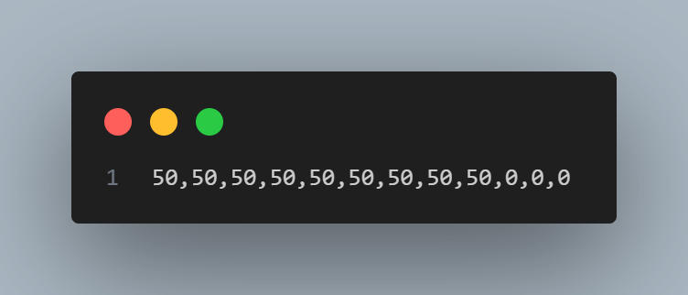
Hình 5. Minh họa file doanh thu.

Phân tích và ứng dụng cấu trúc dữ liệu trong hệ thống

Cấu trúc dữ liệu
- Vector
- History: lưu ngày tập của khách hàng tập theo ngày.
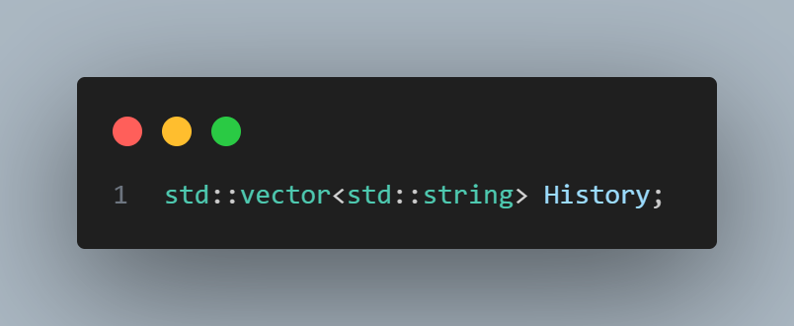
Hình 6. Khai báo vector History.
- Revenue: lưu trữ doanh thu của từng loại khách hàng theo tháng.
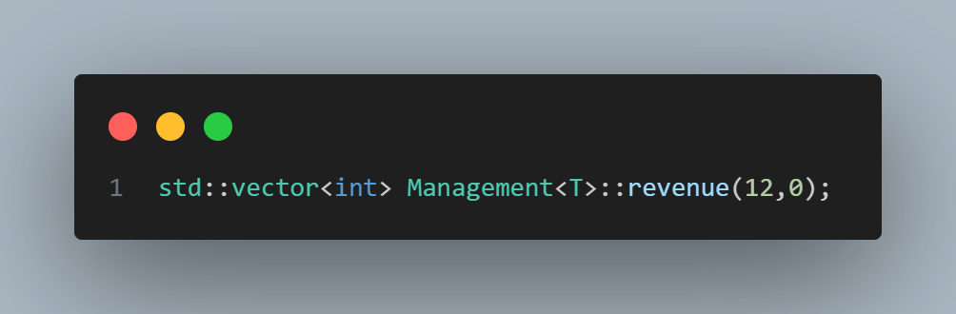
Hình 7. Khai báo vector revenue.
- Custumers: lưu thông tin từng loại khách hàng.
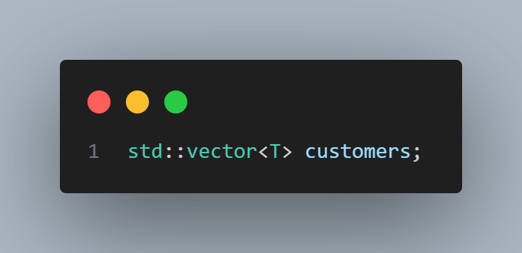
Hình 8. Khai báo vector custumers.
- Map
- Services: lưu thông tin dịch vụ đi kèm của gói tập loại VIP.
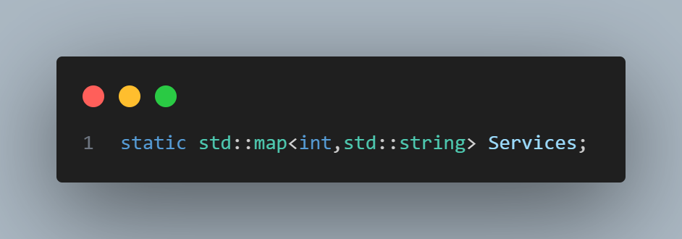
Hình 9. Khai báo map Services.

Thuật toán
- Tìm kiếm khách hàng theo số điện thoại (Tìm kiếm tuyến tính)
  - Duyệt danh sách khách hàng.
  - So sánh số điện thoại nhập vào với từng số điện thoại trong danh sách khách hàng.
    - Nếu trùng thì trả về chỉ số tương ứng với khách hàng đó trong danh sách.
    - Nếu không thì tra về -1.
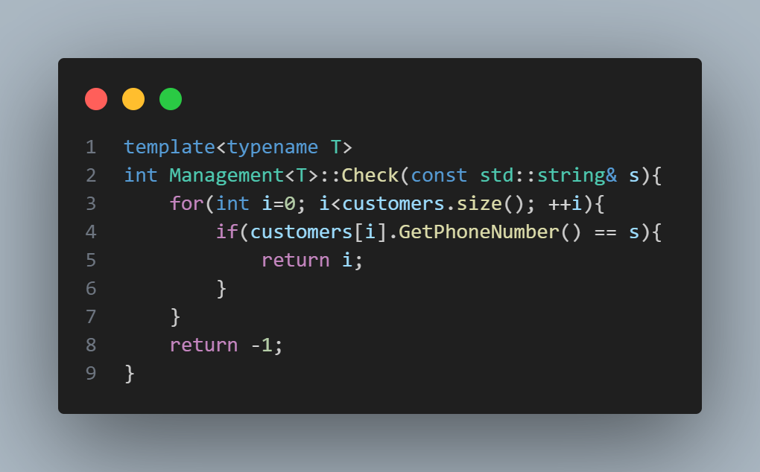
Hình 10. Thuật toán tìm kiếm trong hàm Check.

PHÂN TÍCH HƯỚNG ĐỐI TƯỢNG VÀ TRIỂN KHAI HỆ THỐNG

Cấu trúc hệ thống hướng đối tượng

Class
- Có 3 lớp chính là Human, Package, Management.
- Lớp Human
  - Lớp Human sẽ bao gồm các thuộc tính:
    - Họ và tên
    - Ngày sinh
    - Giới tính
    - Số điện thoại
  - Lớp CustumerType1 (tập theo ngày): kế thừa từ lớp Human
    - Thuộc tính:
      - Danh sách ngày tập.
      - Gói tập.
  - Lớp CustumerType2 (tập định kì): kế thừa từ lớp CustumerType1
    - Thuộc tính:
      - Mã khách hàng.
      - Số tháng đăng kí.
  - Lớp CustumerType3 (VIP): kế thừa từ lớp CustumerType2
    - Thuộc tính:
      - Dịch vụ đi kèm.
    - Phương thức:
      - Nâng cấp gói tập.
- Hành động:
  - Nhập thông tin khách hàng.
  - Hiển thị thông tin.
  - Lấy thông tin khách hàng.
  - Cập nhật thông tin.
  - Tính tổng giá khi đăng kí.
- Lớp Package
  - Lớp thuần ảo.
    - Package1:
      - Gồm các thuộc tính
        - Ngày đăng kí
        - Giá
    - Package2: kế thừa từ lớp Package 1.
      - Thuộc tính:
        - Số tháng tập.
    - Package3: Kế thừa từ lớp Package 2.
      - Thuộc tính:
        - Dịch vụ đi kèm.
- Hành động:
  - Nhập thông tin.
  - Lấy thông tin.
  - Tính giá gói tập.
- Lớp Management
  - Là khuôn mẫu lớp.
  - Gồm các thuộc tính:
    - Danh sách khách hàng.
    - Doanh thu.
- Hành động:
  - Thêm, xóa đối tượng trong danh sách.
  - Sửa thông tin đối tượng trong danh sách.
  - Tìm kiếm đối tượng.
  - Tính doanh thu theo tháng.

Tính chất OOP
- Tính đóng gói
Các thuộc tính của khách hàng chỉ có thể được truy cập thông qua các phương thức của lớp khách hàng.
  - Tạo phương thức GetName để truy cập thuộc tính của lớp khách hàng từ bên ngoài lớp và phương thức SetName để cập nhật thuộc tính đó.
  - Điều này giúp tránh việc truy cập trực tiếp vào dữ liệu khách hàng.
- Tính kế thừa
  - Lớp CustumerType3 kế thừa CustumerType2 kế thừa từ CustumerType1.
  - Lớp Package3 kế thừa Package2 kế thừa Packag1.
- Tính đa hình
  - Các lớp khách hàng đều có phương thức Show nhưng thể hiện khác nhau. (Ghi đè)
  - Phương thức DeleteCustumer trong lớp Management (Nạp chồng)
- Tính trừu tượng
  - Giá của mỗi gói tập sẽ khác nhau và với mỗi gói tập, ta sẽ ghi đè phương thức trừu tượng tính tổng giá gói tập.

Kết quả

Giao diện chính của chương trình
Khi chạy chương trình, người dùng sẽ thấy một menu chính được hiển thị trên màn hình. Menu này bao gồm các lựa chọn cho các chức năng khác nhau của chương trình. Người dùng có thể lựa chọn một chức năng bằng cách dùng phím mũi tên lên xuống và nhấn Enter để chọn. Sau đó, chương trình sẽ thực hiện chức năng đã chọn và hiển thị kết quả trên màn hình. Người dùng có thể tiếp tục lựa chọn các chức năng khác nhau hoặc thoát khỏi chương trình.
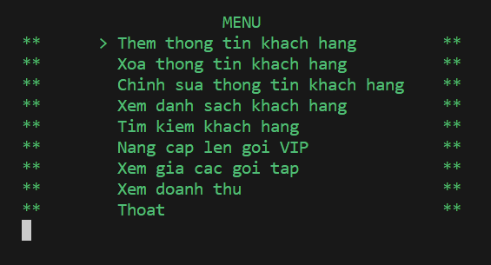
Hình 11. Giao diện chính chương trình.

Kết quả thực thi của chương trình
- Thêm thông tin khách hàng
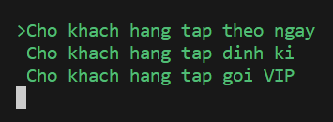
Hình 12. Chọn loại khách hàng.
- B1: Chọn loại khách hàng tương ứng.
- B2: Sau khi chọn, chương trình sẽ yêu cầu nhập số điện thoại khách hàng.
  - Nếu số điện thoại có trong danh sách thì đến bước 4.
  - Nếu số điện thoại chưa có trong danh sách, đến bước 3.
- B3: Yêu cầu nhập thông tin khách hàng.
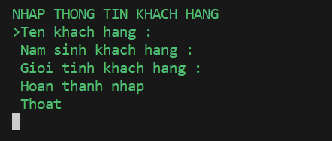
Hình 13. Nhập thông tin khách hàng.
- B4: Yêu cầu nhập thông ngày bắt đầu tập.
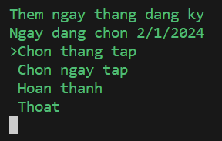
Hình 14. Nhập thông tin ngày tập.
- Ngoại trừ khách hàng tập theo ngày, sau khi nhập ngày bắt đầu tập, còn nhập thêm thông tin cần thiết cho gói tập.
  - Khách hàng tập định kì: Nhập thêm số tháng tập.
  - Khách hàng VIP: Nhập thêm số tháng tập, dịch vụ đi kèm.
- Xóa thông tin khách hàng
- Chọn loại khách hàng và số điện thoại của khách hàng cần xóa
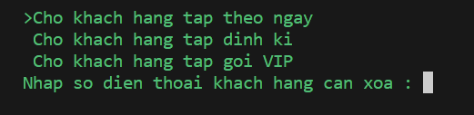
Hình 15. Minh họa chức năng xóa thông tin khách hàng.
  - Nếu có số điện thoại, in ra “Khach hang voi so dien thoai … da duoc xoa”.
  - Nếu không có số điện thoại, in ra “Khong tim thay khach hang voi so dien thoai …”
- Chỉnh sửa thông tin khách hàng
- Chọn loại khách hàng và nhập số điện thoại của khách hàng cần sửa thông tin.
- Chọn mục muốn chỉnh sửa thông tin.
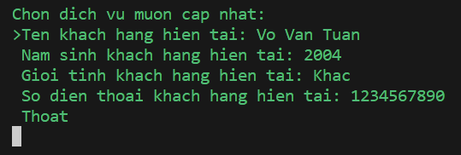
Hình 16. Minh họa chức năng sửa thông tin khách hàng.
- Sau khi chỉnh sửa, chọn Thoat sẽ ra lại menu chính.
- Xem danh sách khách hàng
- Chọn loại khách hàng muốn xem.
- Chương trình sẽ hiển thị danh sách khách hàng tương ứng.
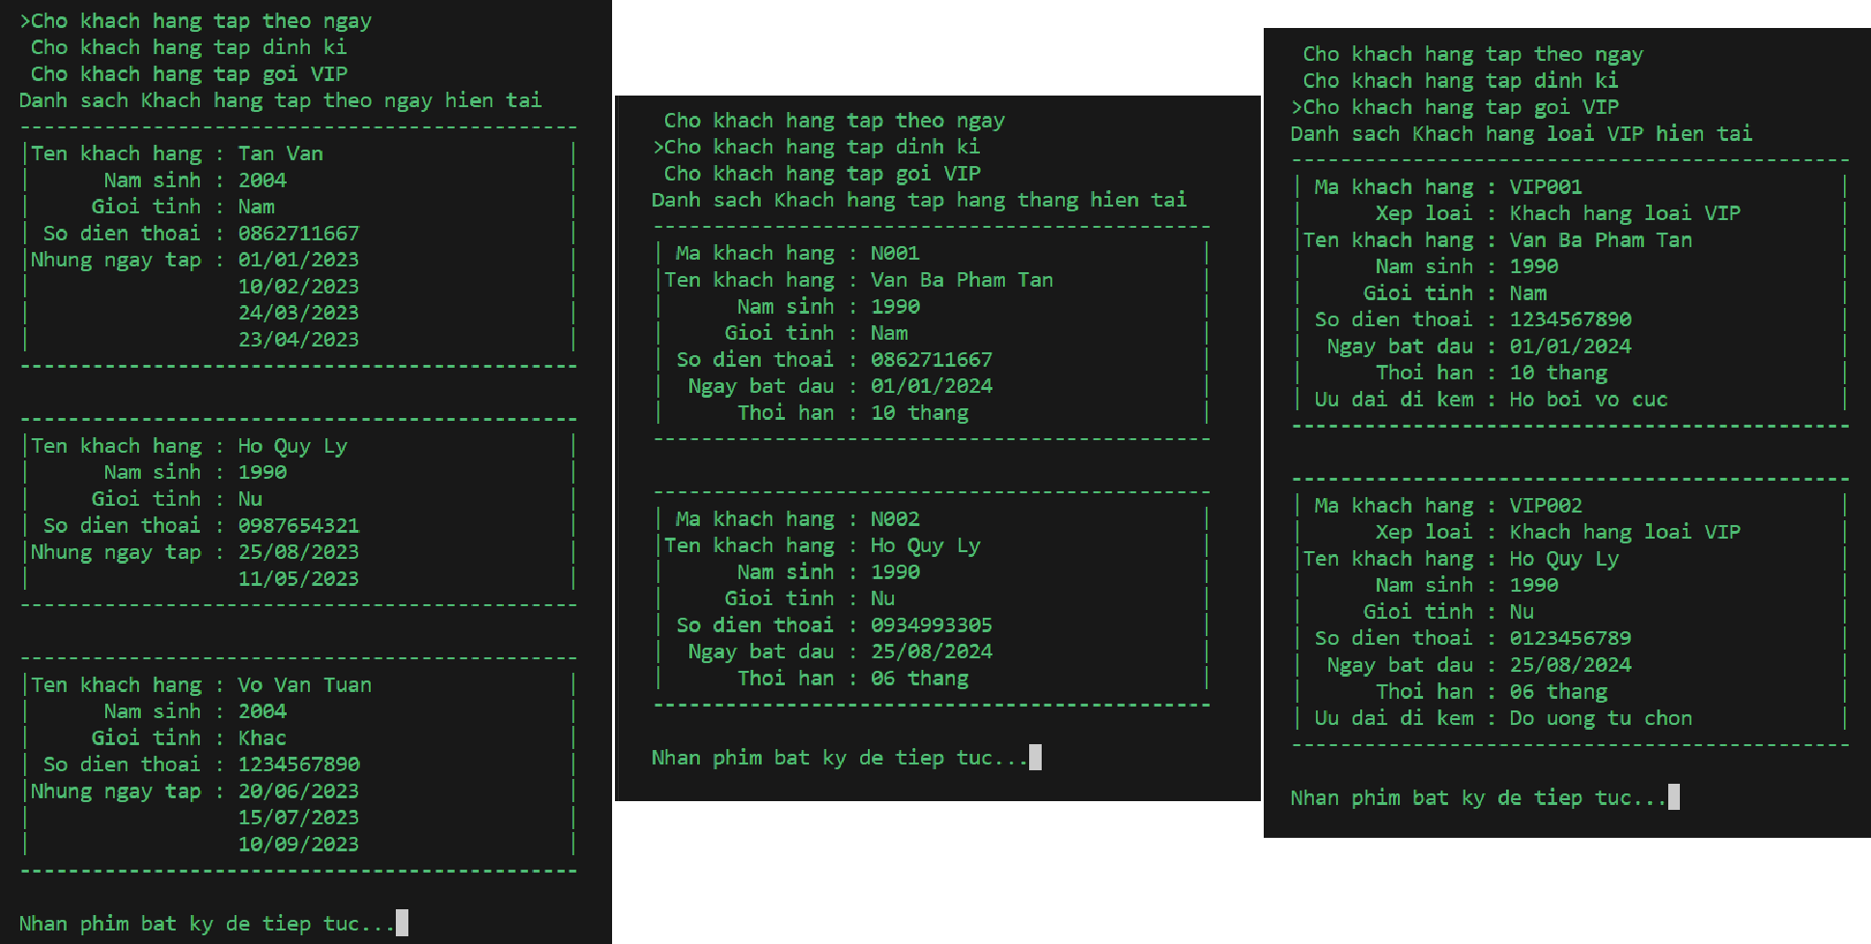
Hình 17. Minh hoạ chức năng xem danh sách khách hàng.
- Tìm kiếm khách hàng
- Chọn loại khách hàng và nhập số điện thoại tương ứng.
  - Nếu tìm thấy số điện thoại trong danh sách, in ra thông tin khách hàng.
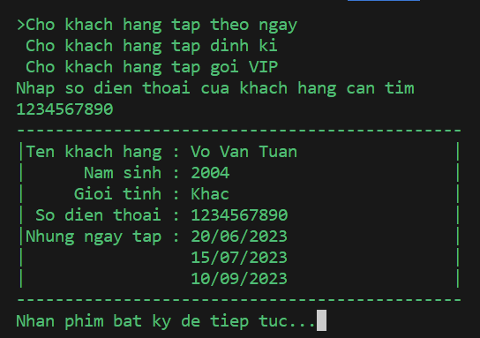
Hình 18. Minh họa chức năng tìm kiếm khách hàng.
  - Nếu không tìm thấy, in ra “Khach hang voi so dien thoai … khong tim thay”.
- Nâng cấp lên gói VIP
- Nhập số điện thoại cần nâng cấp gói tập.
- Nhập thông tin gói tập cho gói VIP.
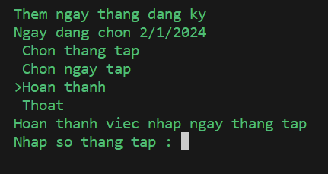
Hình 19. Nhập thông tin nâng cấp gói tập.
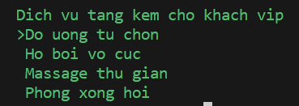
Hình 20. Chọn dịch vụ kèm theo khi nâng cấp.
- Xem giá gói tập
- Chọn gói tập muốn xem giá.
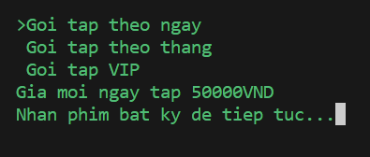
Hình 21. Minh họa chức năng xem giá gói tập.
- Xem doanh thu
- Chọn doanh thu của loại khách hàng cần xem.
- Doanh thu sẽ hiện 12 dòng tương đương 12 tháng.
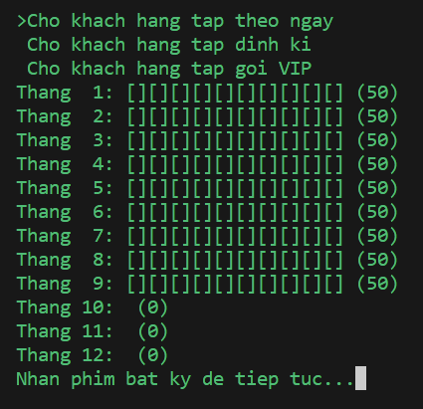
Hình 22. Minh họa chức năng xem doanh thu.

Nhận xét
- Giao diện được thiết kế đơn giản và dễ sử dụng, giúp người dùng dễ tương tác và lựa chọn các chức năng.
- Có các chức năng cơ bản như thêm, xóa, sửa, tìm kiếm thông tin khách hàng giúp quản lý danh sách khách hàng một cách thuận tiện.
- Có chức năng xem doanh thu giúp người dùng theo dõi hiệu quả kinh doanh của phòng gym theo tháng.

KẾT LUẬN VÀ HƯỚNG PHÁT TRIỂN

Kết luận
- Chương trình được thiết kế với giao diện đơn giản, đáp ứng các chức năng cơ bản có thể hỗ trợ việc quản lý thông tin khách hàng phòng gym.
- Tuy nhiên, cần cải thiện khả năng bảo mật của chương trình để đảm bảo an toàn thông tin khách hàng.

Hướng phát triển
- Nâng cao chức năng bảo mật: Tăng cường các biện pháp bảo mật như mã hóa dữ liệu, xác thực người dùng, và giới hạn quyền truy cập. Đảm bảo rằng thông tin khách hàng được bảo vệ một cách an toàn và không thể truy cập bởi bất kỳ ai không được phép.
- Bổ sung chức năng báo cáo và thống kê: Mở rộng chức năng xem doanh thu bằng việc cung cấp các báo cáo và thống kê chi tiết hơn về khách hàng, doanh thu theo tháng, quý hoặc năm. Điều này giúp người dùng có cái nhìn tổng quan và chi tiết hơn về hoạt động kinh doanh của phòng gym, từ đó đưa ra những quyết định và cải tiến phù hợp.
- Tích hợp tính năng giao dịch và thanh toán trực tuyến: Để tăng tính tiện lợi cho khách hàng, hãy xem xét việc tích hợp tính năng giao dịch và thanh toán trực tuyến. Điều này giúp khách hàng có thể dễ dàng đăng ký và thanh toán gói tập, tạo ra trải nghiệm thuận tiện và nâng cao hài lòng của khách hàng.
- Phát triển ứng dụng di động: Xây dựng một ứng dụng di động cho phòng gym giúp khách hàng có thể truy cập và quản lý thông tin cá nhân, đặt lịch tập, xem thông báo và cập nhật gói tập một cách dễ dàng. Điều này tạo ra sự linh hoạt và tiện ích cho khách hàng và nâng cao trải nghiệm của họ.

TÀI LIỆU THAM KHẢO

[1] Slide bài giảng OOP – Ts Đặng Hoài Phương: Slide_OOP - OneDrive (sharepoint.com)
[2] Array of string: https://www.geeksforgeeks.org/array-of-strings-in-cpp-5-different-ways-to-create/?ref=lbp
[3] Thao tác với file: Đọc/ghi File trong C++ | fstream trong c++ (hoclaptrinh.vn)
[4] Linear search: Linear Search Algorithm - Data Structure and Algorithms Tutorials - GeeksforGeeks

